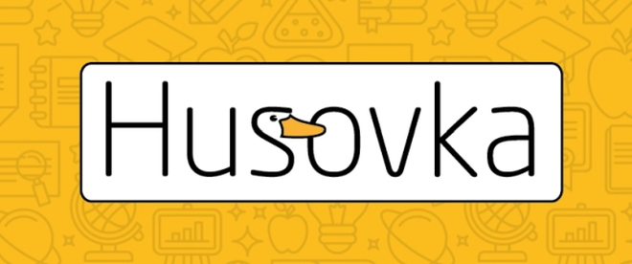

Hrací karta dobrodružné soutěže
CHCI BÝT ŠKOLÁKEM

Jméno a příjmení:

ÚKOLY | ŘEŠENÍ
- Jak ovládáš svoji ručku? | Odevzdej vypracované listy.
- Jak se umím obléci... | Naměřený čas:
- Pojmenuj obrázky! | Počet správně pojmenovaných:
- Jaký jsi počtář? | Počet laviček:
- Jsi obratný?
- Kde kdo stojí? | První:  Poslední:  Prostřední:  Počet kopečků:
- Znáš barvy?
- Těšíš se do školy?

